四、打造高精尖产业四组团新格局

立足北京南中轴及其延长线，以土地集约高效利用和园区产业差异化发展为目标，以产业链和创新链为导向整合资源要素，通过产业组团发展模式带动产业协同创新。聚焦临空经济区、生物医药产业基地、新媒体产业基地、北京中日创新合作示范区等4个产业政策高地，突出功能导向，加强组团内部功能协同与产业统筹，打造高精尖产业发展主阵地。

（一）临空经济组团——国际开放新门户

充分发挥北京大兴国际机场交通枢纽优势地位，以临空经济区（大兴）为主体，拓展榆垡镇、礼贤镇、魏善庄镇、庞各庄镇、安定镇等镇域空间为主要载体，打造临空经济组团。紧紧围绕“国家发展新的动力源”使命，加快推动世界一流航空枢纽建设，汇聚国际高能级临空资源，整合沉淀国际高端生产要素，建设对接国际要素的开放门户、我国创新转型的新动力源。聚焦面向未来的创新型产业，建设具有国际竞争力的生命健康产业集群。积极发展高品质航空航天产业，全面提升国际交往综合服务能力。加快建立与国际接轨的开放型制度体系，构建现代化临空产业体系。探索数据贸易、跨境数据流动等试点，推进数字经济创新发展。积极拓展智能制造和装备产业，发挥临空经济区（大兴）辐射带动作用，依托安定镇、庞各庄镇等建设商业航天产业基地，引入商业火箭研发、关键零部件、系统集成以及卫星互联网示范应用创新主体。加快与津冀地区联动，打造京津冀进一步改革开放和机制创新的示范区、建设首都国际交往新门户和临空经济新标杆。

（二）生物医药组团——医药引领新高地

以生物医药产业基地为主体，拓展黄村镇（芦城工业区）、北臧村镇等为主要载体，做大做强医药健康产业及其配套产业，提高医药健康引领和辐射带动能力，打造医药健康产业组团。加快医药健康龙头企业引进，推动存量企业提质增效，培育千亿级产业集群。做好生物医药产业基地9.1平方公里扩区建设，完善扩区范围内产业配套设施和公共服务体系，加快推动高端医疗器械、生物药、仿制药和中药等一批重点项目落地。进一步完善生物医药产业基地公共服务水平和成果转化能力，营造产城融合的创新生态。打造具有世界影响力的医药健康前沿转化高地、中国药谷和健康新城。

（三）新媒体组团——产业融合新示范

以新媒体产业基地为主体，拓展西红门部分镇域空间为主要载体，推动数字经济和实体经济深度融合，打造新媒体组团。积极发展数字创意与设计、新一代视听产业等新一代信息技术，加快建设数字经济产业集群。完善创新创业孵化平台和公共服务体系，提高创新成果承接与转化能力，加强科技服务业对区域产业链支撑服务。做强楼宇经济，支持科技、信息技术、文化、金融等现代服务业与先进制造业深度融合，推动两业融合高质量发展，打造千亿级数字文化融合发展示范区。

（四）中日创新合作组团——高端智造新载体

以北京中日创新合作示范区为主体，依托西红门工业区及集建地5、6号地、瀛海镇工业区及集建地、黄村镇孙村工业区及东南工业区、青云店集建地等承载空间，打造中日创新合作组团。依托大兴国际氢能示范区推动燃料电池汽车示范城市群建设。围绕区域全面经济伙伴关系协定集聚中日国际交往资源要素、优化开放协同创新创业生态，探索推进中日双向投资升级。聚焦氢能、智能装备、第三代半导体、高端医疗器械等高端智造环节以及科技服务业，推进产业链供应链紧密协同，面向国际（特别是日本）引入一批企业总部、技术研发中心和单项冠军企业。打造具有全球影响力的国际协同创新与产业合作发展示范区、中日两国合作展示窗口。

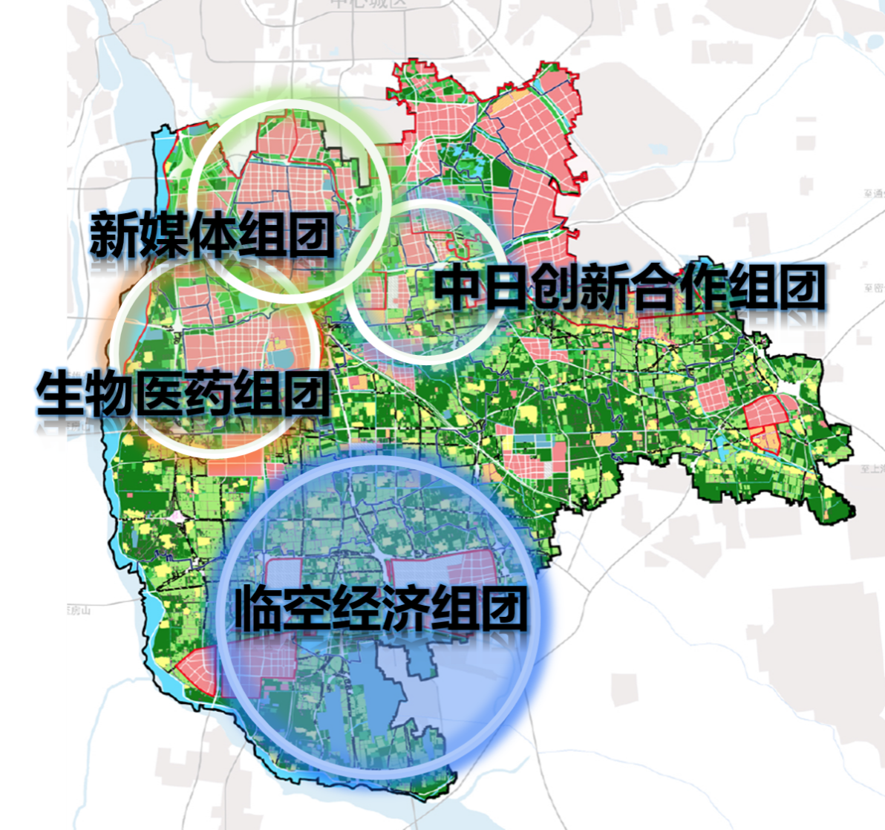

**高精尖产业“四组团”布局图**

发挥毗邻北京经济技术开发区高精尖产业主阵地区位优势，围绕亦庄新城建设，聚焦大健康、新一代信息技术等重点领域加强产业衔接，提高产业配套和生活配套水平，推动亦庄镇、旧宫镇、瀛海镇、长子营镇、采育镇、青云店镇等镇级园区与北京经济技术开发区协同发展。